Рекомендации по работе с презентацией тематического занятия
«100 лет Московскому городскому военному комиссариату»
для обучающихся 9–11-х классов
Цель: воспитание у подрастающего поколения чувства патриотизма, любви к Родине; формирование активной гражданской позиции, положительного отношения к российским вооружённым силам, к службе в армии и деятельности военных комиссариатов.

Задачи:
– воспитывать у обучающихся качества личности гражданина – патриота Родины, способного встать на защиту государственных интересов своей страны;
− воспитывать уважение к законам, нормам коллективной жизни, стремление служить интересам своего Отечества;
– развивать умения анализировать информацию, представленную в различных знаковых системах, источниках информации, аргументированно высказывать свою точку зрения.

Методический материал носит рекомендательный характер; учитель, принимая во внимание особенности каждого класса, может варьировать вопросы, их количество, менять этапы занятия.

Слайды | Комментарий для учителя
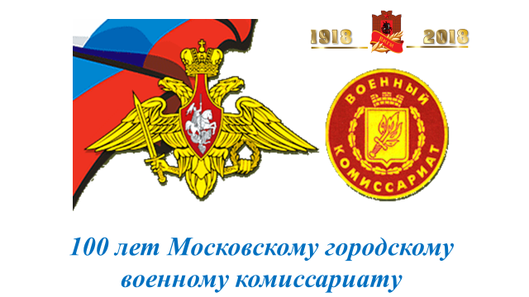 | Задание: Прочитайте статью 59 п.1, Конституции РФ: «Защита Отечества является долгом и обязанностью гражданина Российской Федерации». Как вы понимаете смысл статьи Основного закона РФ?  Первое знакомство с военным комиссариатом у юношей происходит при достижении 17 лет, при первоначальной постановке граждан на воинский учёт.  8 апреля 2018 года исполняется 100 лет военным комиссариатам города Москвы. Это знаменательная дата не только для всех тех, кто служил, трудился и продолжает работать в системе военкоматов города Москвы, но и всех граждан России в целом.
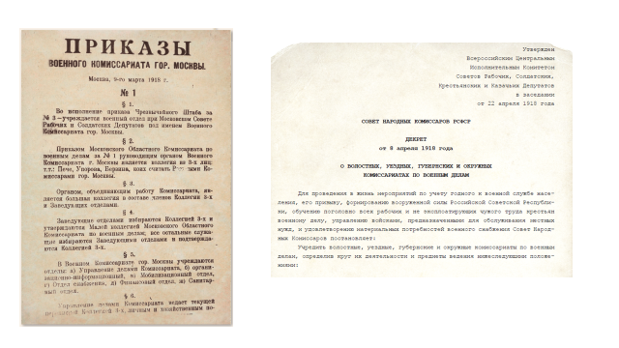 | Московский городской военный комиссариат был создан 9 марта 1918 года, он был в авангарде формирования новой системы местных органов военного управления. Опыт работы этих первых военных комиссариатов позволил разработать проект декрета о создании волостных, уездных, губернских и окружных комиссариатов по военным делам, который был принят 8 апреля 1918 года.  Задание: Изучите слайд и выполните задание № 1 в рабочем листе.
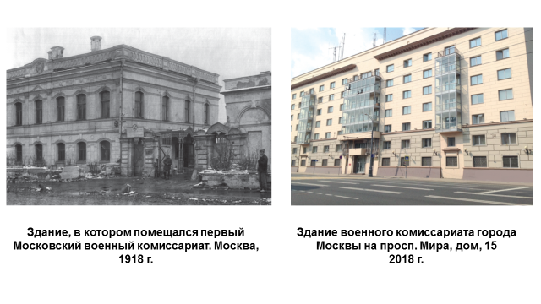 | С момента формирования и до настоящего времени Военный комиссариат ведёт кропотливую работу для того, чтобы армия в полной мере могла выполнять свои функции.  На сегодняшний день работа военных комиссариатов строится на основании руководящих документов, одним из которых является утверждённое Указом Президента Российской Федерации от 7 декабря 2012 г. № 1609 «Положение о военных комиссариатах».  Задание: Выполните задание № 2 в рабочем листе и ответьте на вопросы.
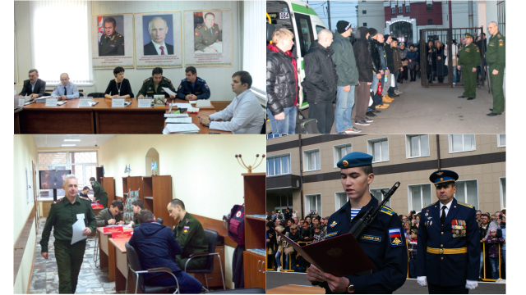 | Самые известные задачи военных комиссариатов можно сформулировать так:  - организация и осуществление воинского учёта граждан;  - организация призыва граждан на военную службу;  - отбор граждан для прохождения военной службы по контракту и поступления в военные образовательные учреждения.  Также военные комиссариаты проводят большую работу по направлениям:  - военно-патриотическое воспитание граждан;  - участие в организации обучения граждан начальным знаниям по основам военной службы образовательных организациях;  - подготовка гражданина к военной службе по военно-учётным специальностям.  Огромная роль в работе военных комиссариатов уделяется:  - осуществлению пенсионного обеспечения и реализации мер правовой и социальной защиты граждан, уволенных с военной службы, и членов их семей, членов семей погибших (умерших) военнослужащих;  - участию в работе по розыску и увековечению памяти погибших при защите Отечества.
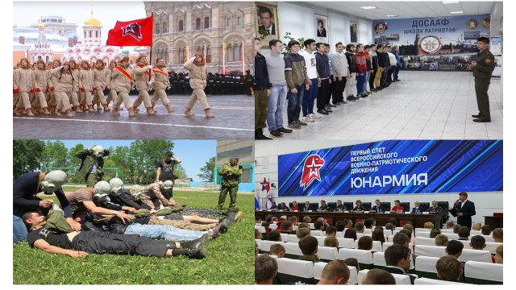 | Задание: Выполните задание № 3 в рабочем листе.
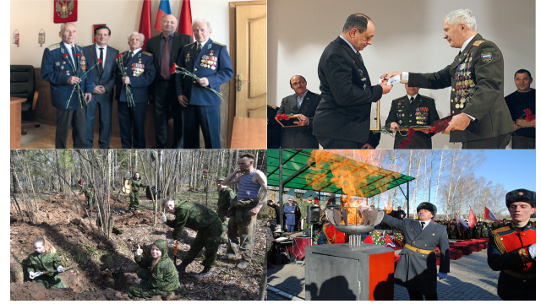 | Задание: Ознакомьтесь с материалами задания № 4 в рабочем листе и выполните задание.
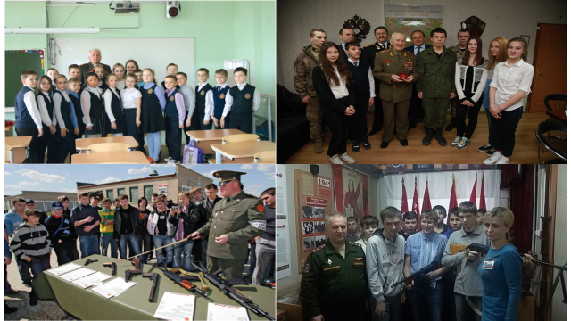 | Задание: Ознакомьтесь с материалами задания № 5 в рабочем листе и ответьте на вопросы.  В Москве исторически сложилось и поддерживается тесное взаимодействие военкоматов и образовательных организаций, направленное на патриотическое воспитание и подготовку обучающихся к военной службе. Военный комиссариат города Москвы вносит ощутимый вклад в дело укрепления обороноспособности государства, играет важную роль в поддержании боеспособности, мобилизационной готовности Вооружённых сил Российской Федерации.

